Дифференцированный зачет
В группе 232 по профессии «Портной» провели дифференцированный зачёт по УП.02 Дефектация швейных изделий с применением инструкционно-технологических карт. Тема занятия " Изготовление наволочек"
Инструкционно-технологическая карта
Цель: Закрепление трудовых приемов и навыков
№  п\п | схема | Последовательность и технические условия выполнения операций
1 | 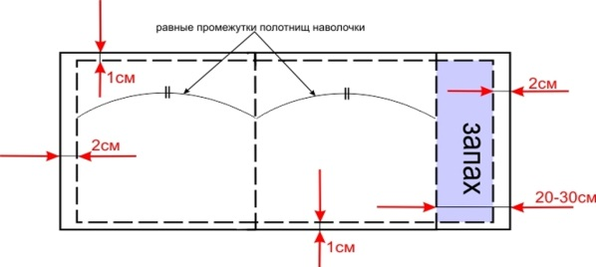 | 1. Раскрой.  Для наволочки 60 х 60 кусок ткани должен быть:  шириной 60 + 2 (припуск на швы) = 62 см, длиной 60 + 60 + 4 (клапан внутри наволочки) + 4 (припуск на подгибку срезов) = 128 см
2 | 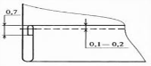  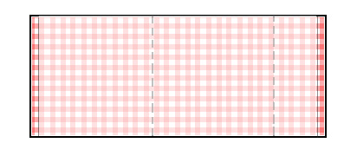 | 2. Торцевые срезы наволочки подгибаем и застрачиваем швом в подгибку с закрытым срезом. Ширина шва в готовом виде 1 см.
3 | 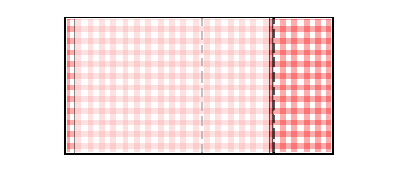 | 3. Кладем ткань изнаночной стороной вверх. Отмеряем с правой стороны 4 см (клапан) и загибаем этот край.
4 | 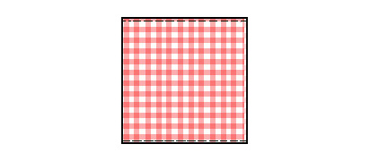 | 4. Отмеряем с левой стороны 10 см и загибаем этот край. Стачиваем срезы швом шириной 0,4 см от края.
5 | 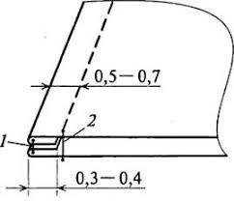  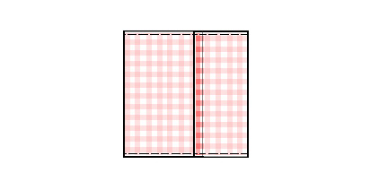 | 5. Выворачиваем наволочку наизнанку, так чтобы клапан был снаружи. Выправляем шов и выполняем вторую строчку на расстоянии 0,6 - 0,7 см от края.  6. Затем выворачиваем наволочку на лицевую сторону, выправляем иглы и производим ВТО.

Критерии оценивания работы. | баллы
Правильная организация рабочего места и соблюдение правил техники безопасности | 1
Выдержанность линейных размеров изделия. | 1
Соблюдение технических условий выполнения машинных работ (длина закрепок, частота стежков) | 1
Выполнение машинных швов (аккуратность, соблюдение ТУ и последовательности выполнения). | 1
Самостоятельность выполнения работы. | 1

Инструкционно-технологическая карта
Тема: Обработка наволочки (в масштабе 1:1).
Цель: Закрепление трудовых приемов и навыков
№  п\п | схема | Последовательность и технические условия выполнения операций
Раскрой.
Для наволочки 70 х 70 кусок ткани должен быть:
шириной 70 + 2 (припуск на швы) = 72 см,
длиной 70 + 70 + 20(заход внутри наволочки) + 2 (припуск на подгибку срезов) = 162 см
 |  | Торцевые срезы наволочки подгибаем и застрачиваем швом в подгибку с закрытым срезом. Ширина шва в готовом виде 1 см.
Выворачиваем наволочку наизнанку, так чтобы клапан(заход) был внутри.
Размечаем шов стачивания сторон наволочки.
Выполняем шов на расстоянии 1.0 см от края.
 |  | Обметываем срез припуска шва стачивания
Выполняем чистку швов.
Приутюживаем швы стачивания..
Затем выворачиваем наволочку на лицевую сторону, выправляем углы и производим окончательное ВТО.

Критерии оценивания работы. | баллы | результат
Правильная организация рабочего места и соблюдение правил техники безопасности | 1
Выдержанность линейных размеров изделия. | 1
Соблюдение технических условий выполнения машинных работ (длина закрепок, частота стежков) | 1
Выполнение машинных швов (аккуратность, соблюдение ТУ и последовательности выполнения). | 1
Самостоятельность выполнения работы. | 1

